MANIFESTACIÓ FESTIVA TRADICIONAL AMB ÚS D’ARTIFICIS PIROTÈCNICS D’ELEVAT SOROLL D’IMPACTE

**“DESPERTÀ”**

DIES 17 – 18 – 19 DE MARÇ 2024

HORA: A PARTIR DE LES 8:00 HORES FINS A LES 10:30 HORES

**ZONA DE FOC**

L’ORGANITZADOR ADVERTIX QUE L’ACCÉS O PERMANÈNCIA EN ESTA ZONA POT PROVOCAR TRAUMATISMES ACÚSTICS Ó DANYS CORPORALS

“TOT AQUELL QUE ESTIGA EN ESTA ZONA ACCEPTA VOLUNTÀRIAMENT LES

NORMES DE L’ORGANITZADOR, ES CONVERTIX EN PARTICIPANT ASSUMINT

ELS RISCOS BAIX LA SEUA PRÒPIA RESPONSABILITAT I EN CAP CAS SERÀ

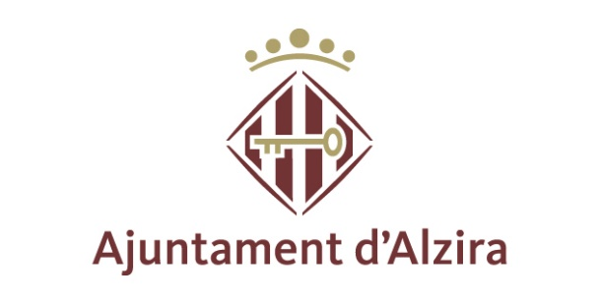CONSIDERAT UN TERCER O UN ESPECTADOR ALS EFECTES OPORTUNS”

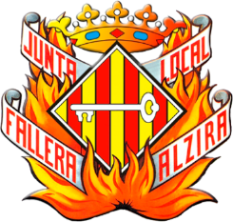

ORGANITZA: COL·LABORA: